1. ЦИП, их обощенная структурная схема и основные характеристики.
ЦИП-средство измерения, автомат.выраб.дискретные сигналы измеренной информации, показ.которой представляются в цифровой форме.
Разреш.способность ЦИП – миним.значение сигнала,на кот.реагирует ЦИП.
ОУ – цифровое отсчетное устройство. ДШ – дешифраторы – устр.для преобраз.паралл кодов одного вида в паралл коды другого вида (2/10в паралл.код). ИОН – источник опорного напряжения. ГТИ – генератор тактовых импульсов. ВУ-входное устройство, АЦП – преобразует аналог.вх.сигнал в цифров.код
Основная погрешность АЦП – погрешности дискр. Δх_{д}, погрешности реализации уровней квантования Δх_{р}, возникающий из-за несоответствия принятых значений уровней квантования их реальным значениям, погрешности от наличия порога чувствительности Δх_{и} и погр Δх_{n} помех на ЦИП
х-измеряем.величина. N-входной код, х_{к0}-х_{к5} – уровни квантования, Δх_{к} – шаг квантования.
Стат.погр.Погрешность ЦИП имеет аддитив.и мультипликат.составляющ. а предел основн.допуск.погреш.в% выраж формулой вида δ=+-[c+d(Xk/X-1)] c d – числа,хк –наим.предел измерении.
Динам.погр. Бывают 1го и 2го рода. 1го обусловлены инерционностью элем.измерит.части прибора и влияют на динамич.свойства ЦИП. 2го – из-за того, что измерения проводятся в один момент врем.а результат – к концу цикла преобразования.
Основные компоненты 1. Сравнивающ.устройства СУ 2. Пересчетные устройства ПУ (делитель частоты) 3.Логич.элементы 4. Ключи 5. ЦАП и АЦП 6.ДШ. 7.Знаковые индикаторы

2. ЦИП развертывающего и следящего уравновешивания.
В ЦИП следящего уравновешивания х(t) квантуется сначала по значению,а затем результат измер-я выдается в дискретные моменты времени и практически осуществ.адаптивная дискретиз.во времени.
1)ЦИП прямого преоб-я – отсутствует обр.связь
2)ЦИП уравновеш.преоб-я
ЦИП разв.типа – производит отсчеты через определенные моменты времени и во время каждого отсчета определяет значение сигнала.
ЦИП следящ.типа меняет значение в зависимости от сигнала, для этого использ.операц усилитель с обр.связью.

3.Упрощенная структура АПЦ последовательного счета.
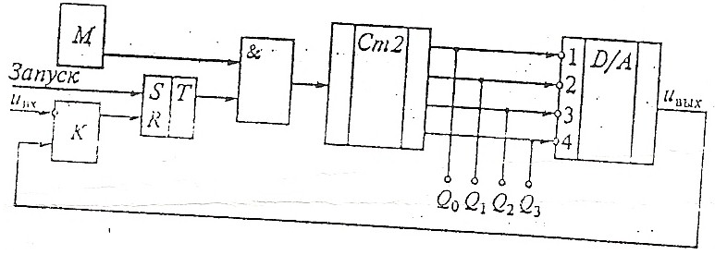
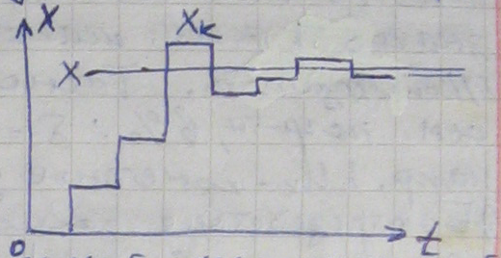
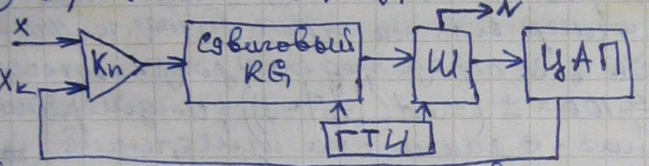

Тут исп.метод уравновешивания измер-й величины (вх сигнал сравн. с управляемой многозначной мерой с пом.одного компаратора) Ан. сигнал в цифр.сигнал.посл-но, начиная с мл. разряда. Наиб число в СТ соотв вх.напряж U. При этом Nсч=2n

4.Структурные схемы АЦП послед-паралл и паралл.типа
Преобразования в АЦП осущ.на основе опер.сравнения двух однородных сигналов, выполн.компаратором.
Паралл.АЦП:постр.на основе набора компараторов со смещ.друг относит друга уровнями срабатывания (х1<x2<..<xm), подкл.к || источнику вх.сигнала. При появл.на вх.АЦП сигн.Х уд.усл.XN≤X<XN+1 (где 1≤N≤M) на вых.компараторов Кn…KnN с уровн.срабат.х1…хN появл.сигнал соотв.1 на остальных 0. ТО устройство примет 1 из М+1 возн.состоян.соотв N сработавший компараторов. На шифраторе форм 2 или 2/10 код. Высок быстродейств.и простая структура, но большая потр.мощность.
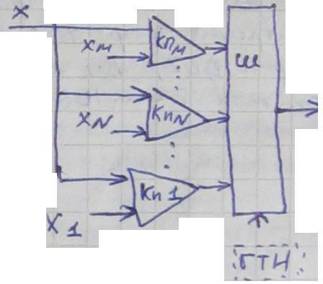
АЦП1…АЦПL – паралл-посл.АЦП. АЦП первой ступени опред.в каком участке диап.измерен.лежит измер.величина. Разность х-α1х1 с выхода устройства вычитания УВ1 поступает на АЦП 2й ступени, определ.α2 и т.д. В результате х=α1х1+-α2х2+…-αLхL

Паралл.АЦП

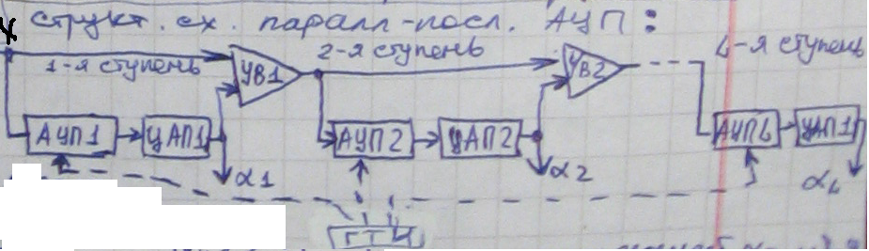

5.Упрощенная структурная схема цифрового вольтметра.
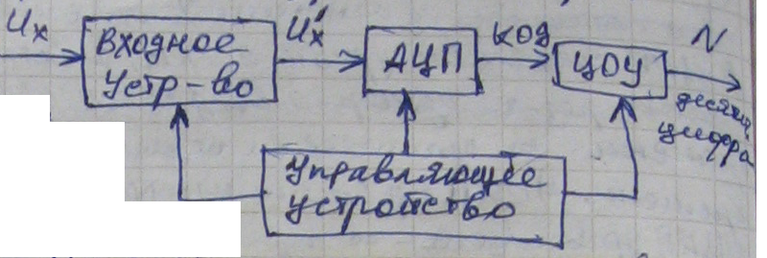
ЦОУ – цифр.отсчет.устройство. Вх.устройтсво содержит делитель напряжения (в вольм.перем.тока так же вкл.в себя преобраз.перем.тока в пост.(средневыпрямленное)) ЦОУ регистрирует измер.величину.
Наиб.распр:кодоимпульсные (с поразряд.уравновеш.) и времяимпульсные (временные) вольтметры.
Осн.характ.1)диап.измер(100мВ,1, 10…) 2)Вх сопрот. – высокое (100МОм) 3)Порог.чувствит.1мВ, 100 мкВ…4) Кол-во знаков-отнош макс.изм.велич на этом диапазоне к мин-й. 5)Помехоуст. Точность ЦВ опред.пределом допуск.основной погрешн.в%. δ=Δ/U*100 =[c+d(|Uk/U|-1)]U-измер.напряж, Uk – конечное значение диапазона. 6)Быстродействие зависит от АЦП (обычно 20-50измер\сек)

6. Блок-схема цифрового вольтметра В7-65\5
Предн.для измер UиI в диап.частот 20..105Гц с возмож.контроля сопр-я в диапазон 10-3..2х109Ом(чтоэта?) Базовая погрешность 0.02% по пост.току. Вел.вх.сигнала до 1 кВ –DC 750В – АС. Ток до 2А. Частота 20..106Гц Вх.сопрот. 109 Ом.RS-232
ПЗУ – для прог. ОЗУ – для текущ.данных. ОМЭВМ – микропроцессор
ИОП – источник опорного напряжения CONT+, CONT – испульсы на счет в счетчик.
(Структурную схемку ищите сами это пиздец)

7. Кодоимпульсные ЦВ упрощенная структ.схема и схема процесса измерений.
Реализ.принцип компенсационного метода измерения. Изм.напряж.(уравновешивание с известным падением напряжения на резисторе) Измер.напряжение U’x получ с вх.устройства, сравнивается с компенсирующ.Uk (выраб источником опорного напряжения или еще чем) Uk имеет несколько уровней, квантованных в соотв.с 2\10 сист.счисл.(Ех для U’x может быть Uk=80,40,20.10.8.4.2.1В)
Сравн.U’x и Uk произв.посл-но по командам УУ. УУ переключает сопротивление презиц. делителя, одноврем.к соотв.выходу презиц.делителя подкл.устр.сравнения. Если Uk>U’x то на УС поступ Uср.на отключ-е в делителе соотв.звена так, чтобы снять сигнал Uk.Если Uk<U’x то, УС не выраб.сигнала сравнения По оконч.сравн.сигнала Uкод полож-я ключей през.делителя и явл тем кодом котор.счит ЦОУ.

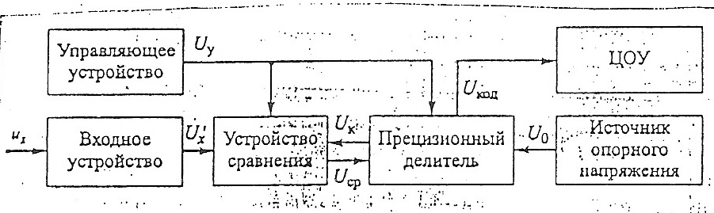

8. Вольтметры с время-импульсным преобразователем. Структурная схема времяимп вольтметра с ГЛИН
А) ГЛИН-генератор линейно измен.напряжения. В схеме измер.величина(U’x) представл.отрезком времени, забитом сигналами с известной частотой следования. Задача – их посчитать.N-число прошедших импульсов. Δt - время счета Δt=S*U’х
Т0 – период импульсов N= Δt / T0 = Δtf0 – число счетных импульсов.
U’x=T0*N/S=N/(S*f0) f0-частота счетных импульсов S-коэфф пропорц.
Этот вольтметр должен иметь АЦП с промежуточным преоб-м измер.напр.в пропорц. интервал времени. Дискретный сигнал измерений информ на вых.преобраз-ля имеет вид пачки счетных имп, число которых N пропорцион.величине входного напряж U’x.В момент времени, когда на вх 2го устройства сравн.напряж Uглин=0, на его вых.возн.имп Uус1, условно фикс.нулевой уровень вх.сигнала. Этот импульс под.на 1й вход Тг, вызывает появл.положит напряж.на его вых. Возвр.Тг в исход.сост.испульсом Uус2. Импульс Uус2 возн, в момент равенства измеряемого U’x и лин.измен.Uглин. Импульс Uт длит-ю Δt=S*U’х подается на И с Uгсн (f0=1/T0) На вых.И сигнал Uсч появл.лишь при наличии импульсов Uт и Uгсн на ее входах, те счетные имп.прох-т через И, тогда присутств.сигн.на вх.Тг.Число счет.имп. N= Δt / T0 = Δtf0. f0*Sвыбирается =10^m(m=1,2…опред.положение запятой в цифр.отсчете.)
Б) С двойным интегрированием Отличие – в теч.цикла измерений Т формир.интервалы времени Т1 и Т2. В Т1 производят интегрир.измеряемого Uх, а на Т2 – интегрирование нек.опорного напряжения
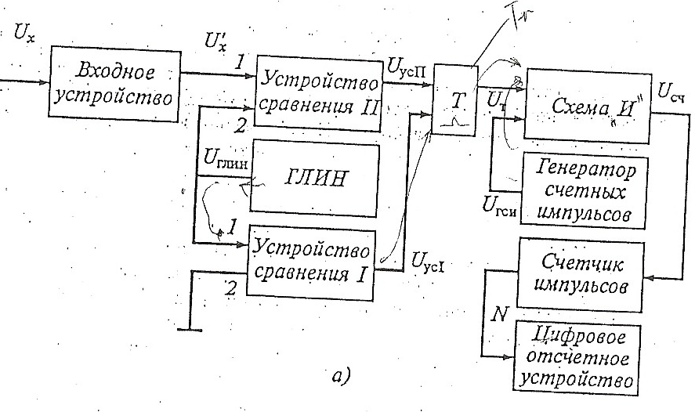
9. Типовая структурная схема цифрового мультиметра с микропроцессором

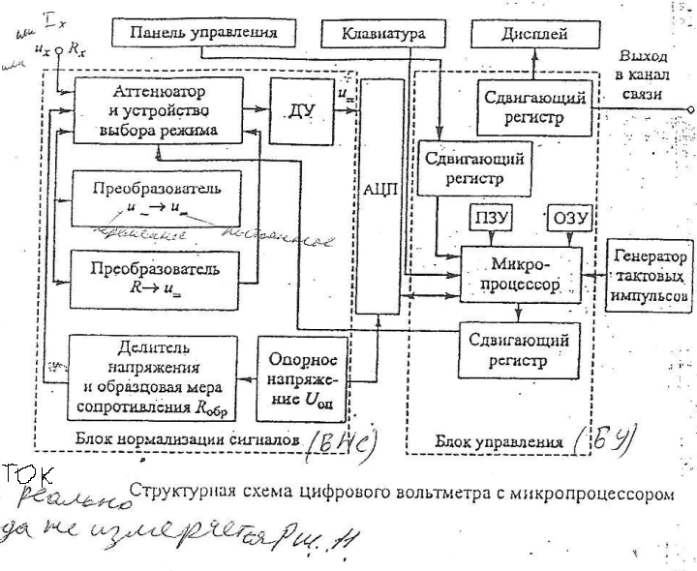
Основные устройства:микропроц, АЦП, блок нормализации сигналов и управления. Блок норм.сигналов с пом соотв.преобразователей приводит вх.измер.парам.к унифицир.сигналу U=, кот.подается на вход АЦП (он действ по методу 2го интегрир.) Блок управления обеспеч.выбор режима и прог.Программа работы МП хранится в ПЗУ и обеспечив.с пом ОЗУ.
Для измерен.исп.встроенные высокостабильные и презиционные резистивные делители опорного напряжения, диффер усилитель ДУ и ряд внешних эл-тов(аттенюатор-ослабитель, устр. выбора режима блок опорного напряжения) Все импульсные и ЦУ синхрониз ГТИ

10. Основные технические характеристики В7-65/5
1. Разрядность 5,5 десятич.цифр
2.Uпост.тока 200мВ 2В 20В 200В 1000В (200мВ – 199,999мВ 1мкВ разрешение; 2В – 1,99999В разреш 10 мкВ)
3.Погрешность +-(%Uизм+n ед.мл.разр)
4. Uпер.тока 200мВ 2, 20, 200, 700 – действующ.знач. Напряж синусоид формы ΔU=+-(0,3Uизм+200ед мл.р)на 40Гц-10кГц
5. Доп.погр.Ka=Um/Uдейств Ka<3
Iпер пост до 2А R 200Ом,2,20,200кОм,2,20МОм, 2ГОм f=20Гц-1МГц
6.Время измерения U,I,R (DC)<500мс U,I (АC) не более 1,7с

13. Основные технич.характеристики этал.мультиметра Fluke 8508A
1.Разрядность 8,5 2.Udc=200мВ..1000В 3. Мах разр.1мВ 4.Uac=частоты до 1МГц 5. I 200мА…20А
6. Uac,Idc,Iac,R,температура(платиновый термометр -200Сдо 600С)
ppm Part per million=+-(ppm Uизм+ppmUдиап) Uизм=100мВ на диап.200мВ: 4,5*10^-6 + 0,5*2 = 5.5*10^-6
для Uac 105 и 10
7. δUdc=5,5*10^-4%=0,00055% δUac=0,0125%

14. Приборные интерфейсы и стандартные приборные интерфейсы.
Приборный интерфейс – устройство сопряжения, обеспеч.взаимосвязь между составными функциональными блоками (или устройствами системы) и прогр.средства, обеспеч это взаимодействие
Интерфейс -> аппаратные средства; программные конструктивные средства.
Бывают параллельные (8 бит на 8ми линиях одновременная передача IEEE488) и последовательные (побитовая передача RS232 USB)
Стандартные приб интерфейсы – совокуп.унифицирован.аппарат и прогр конструкт средсв необх для реализации взаимодействия между различ функц.элем.в системе сбора и обработки инфы при условиях, предпис.стандартами и направленных на обеспеч.информ.электрич и конструкт совместимости элем.
15. Классификация приборных интерфейсов. Их основные характеристики.
Характеристики 1) Пропускная способность (скор.передачи данных бит\с) 2) Расстояние на кот передаем 3) Контроль достоверности передачи данных 4) Режим (протокол) обмена 5) Топология соединения 6) Наличие/отсутствие гальванич разводки 7) Возможность горячего подключения PnP
Классификация: 1) способ соед.компонентов (магистральный, радиальный, цепочный, смешанный) 2) способ передачи инфы (паралл и послед, паралл-послед) 3) Принцип обмена инфы (асинхр, синхр, изохорн) 4) Режим передачи информ (двухсторон одноврем,, двустор.поочередн., одностор)

16. Принципы организации приборных интерфейсов.
Физ.основа любого интерфейса – эл.цепи,или линии интерфейса.
Магистраль – совок-ть линий определенного назначения. Шина – часть линии, сгруп.по функцион.назначению. Магистраль инф.канала: коды данных, коды адресов(выборка устройств), коды команд (управл.ф-ми интерфейса), коды состояний. Магистраль управления инф.каналом: шина управления обменом, ш.передачи управ-я, шина прерывания, шина управ.режимом раб.и спец.сигналов.

17. Магистраль управления информационным каналом.
Магистраль – совок-ть линий определенного назначения.
МУИК: шина управления обменом, ш.передачи управ-я, шина прерывания, шина управ.режимом раб.и спец.сигналов.
Шины упр.обменом вкл.в себя линии синхрониз.передачи инфы. При синхронной передаче темп.выдачи и приема данных задается
синхр-ой последовательностью импульсов в двунаправленной линии. Асинх.передача происх.при условии идентификации приемниками готовности к приему и заверш.подтверждением о приеме данных.
Ш.передачи управл.исп-ся для реализации операций приоритетного занятия магистрали инф.канала (арбитража) и может быть децентрализованной и централизованной структурой. Ш.прерывания примен.для идентификации устройств, запраш.обслуживание с пом.либо адреса ист.прерывания, либо адреса прогр.обслуживания прерывания (вектора прерыв.) Ш.управления реж.работы и спец.упр.сигн. содержат линии, обеспеч.работоспособность интерфейса:сбор устройств, контроль питания, времени и тп.

18. Использование прерываний в процессе коммуникации
Прерывание (англ. interrupt) — сигнал, сообщающий процессору о наступлении какого-либо события. При этом выполнение текущей последовательности команд приостанавливается, и управление передаётся обработчику прерывания, который выполняет работу по обработке события и возвращает управление в прерванный код.
В зависимости от источника возникновения сигнала прерывания делятся на: Аппаратные — события от периферийных устройств (например, нажатия клавиш клавиатуры, движение мыши, сигнал от таймера, сетевой карты или дискового накопителя) — внешние прерывания, или события в микропроцессоре — (например, деление на ноль) — внутренние прерывания;
Программные — инициируются выполняемой программой явным исполнением специальных инструкций, то есть синхронно, а не асинхронно. Программные прерывания могут служить для вызова сервисов операционной системы.
Приоритезация
До окончания обработки прерывания обычно устанавливается запрет на обработку этого типа прерывания, чтобы процессор не входил в цикл обработки одного прерывания. Приоритезация означает, что все источники прерываний делятся на классы и каждому классу назначается свой уровень приоритета запроса на прерывание. Приоритеты могут обслуживаться как относительные и абсолютные. Относительное обслуживание прерываний означает, что если во время обработки прерывания поступает более приоритетное прерывание, то это прерывание (более приоритетное) будет обработано только после завершения текущей процедуры обработки прерывания. Абсолютное обслуживание прерываний означает, что если во время обработки прерывания поступает более приоритетное прерывание, то текущая процедура обработки прерывания вытесняется, и процессор начинает выполнять обработку вновь поступившего более приоритетного прерывания. После завершения этой процедуры процессор возвращается к выполнению вытесненной процедуры обработки прерывания.

19. Основные характеристики интерфейса R232C
Скорость передачи:256кбит\с на самом деле 115200 бит\с – приборная скорость. Интерфейс последовательный. Примерное расстояние передачи L=15м. Характеристика сигнала – несимметричный по напряжению. Количество драйверов:1. Количество приемников:1. Схема соединен: полный дуплекс,от точки к точке. Стандарт:EIA RS232C – стандартный электрический интерфейс для послед-й двунаправл.передачи данных,поддерж.асинхр.связь. Компьютер имеет 25-канальный (DB25P) или 9-канальный контакт(DB9P).разъемы для подкл.интерф RS232C Данные в RS-232C передаются в последовательном коде побайтно. Каждый байт обрамляется стартовым и стоповыми битами. Данные могут передаваться как в одну, так и в другую сторону (дуплексный режим).

20. Протокол обмена по интерфейсу RS232C
Данные в RS-232C передаются в последовательном коде побайтно. Каждый байт обрамляется стартовым и стоповыми битами. Данные могут передаваться как в одну, так и в другую сторону (полн. дуплексный режим).
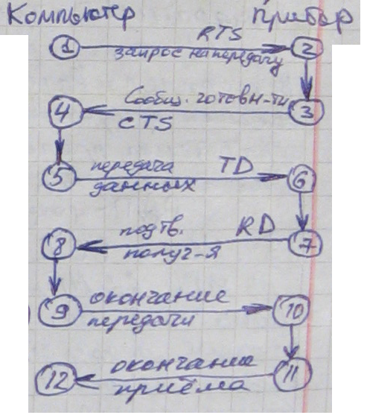
1.DTE комп подает запрос на передачу RTS 2.DCE прибор подает сообщ.о готовности CTS 3. DTE передает данные TD 4.DCE передает подтверждение RD. 5.DTE окончание передачи 6.DCE окончан.приема

В полудуплексах DTE подает сигнал RTS когда хочет передавать. DCE отвечает сигналом по линии CTS, когда оно готово и DTE начинает передачу.Пока оба сигнала RTS CTS не будут активны,только DCE может передавать данные. В дуплексах сигналы RTS CTS имеют противополож.значения (по срав с полудупл.)Когда DTE может принять данные, он подает сигнал по RTS, если DCE готов, он возвр CTS. Если напр.на линиях RTS и CTS падает, то это сообщ.передающ.системе, что получающ.система не готова для принятия данных.

21. Линии интерфейса RS232C
Наим. | Направ. | Описание | Конт  (25) | Конт  (9) | Стык 2
DCD | IN | Data Carrie Detect (Детект приним.сигн) | 8 | 1 | 109
RD | IN | Receive Data (Принимаемые данные прибор-комп) | 3 | 2 | 104
TD | Out | Transmit Data (Передаваемые данные комп-прибор) | 2 | 3 | 103
DTR | Out | Data Terminal Ready (Готовность терминала(компа)) | 20 | 4 | 108\2
GND (SG) | - | System Ground (Корпус системы, сигнальная земля) | 7 | 5 | 102
DSR | IN | Data Set Ready (Готовность данных.прибора) | 6 | 6 | 107
RTS | Out | Request to Send (Запрос на отправку, комп спр.) | 4 | 7 | 105
CTS | IN | Clear to Send (Готовн.приема,прибор говорит) | 5 | 8 | 106
RI | IN | Ring Indicator (Индикатор,получен вызов) | 22 | 9 | 105
FG | - | Frame Groung Защитная земля | 1 | - | 101

22.Передача данных по линиям интерфейса RS232C

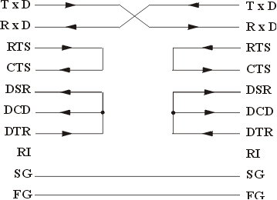
Cхема 4-проводной линии связи для RS-232C

На приборе вилка

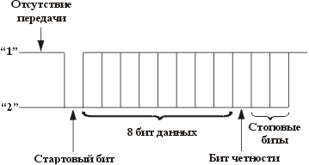

23. Аппаратный протокол управления потоком в RS232C и выявление ошибок при передаче
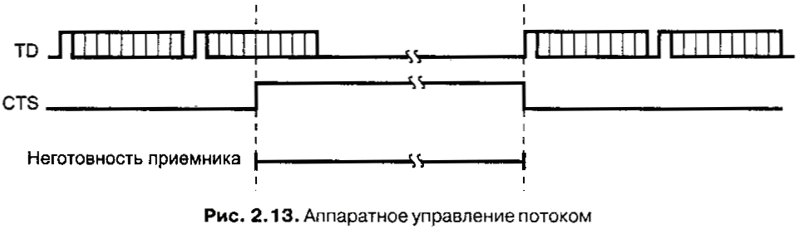
Сигнал CTS позв. остановить передачу, если приемник не готов к приему. Передатчик выпускает очеред.байт только при вкл.линии CTR. Байт, который уже начал передаваться, задержать сигналом CTS нельзя (гарант. целостность посылки). Апп. протокол обесп. самую быструю реакцию передатчика на сост. приемника. Микросхемы асинхронных приемопередатчиков имеют не менее двух регистров в приемной части - сдвигающ, для приема очер. посылки, и хранящий, из которого считыв принятый байт. Это позволяет реализ. обмен по аппар.прот. без потери данных.
Контроль ошибок произво.с помощью внутр.регистров.
LСR - line control register - регистр управл.линией
LSR- line status register-контроля линии
Ошибки в линиях и контроль с пом LSR
бит 0 Готовность принятия данных
бит 1 Ошибка переопределения данных (были получены новые данные, в следствии чего старые были утеряны)
бит 2 Ошибка паритета (вероятно, данные были искажены при передаче)
бит 3 Ошибка кадрирования (рассинхронизация)
бит 4 Принят BREAK
бит 5 Буферный регистр передатчика пуст
бит 6 Сдвиговый регистр передатчика пуст
бит 7 Не используются, всегда 0

24. Общие принципы программирования работы RS232C
Основа программир.-использ.микросхемы UART (universal asynchronous receiver-transmitter)-управл.портом RS232
Одна из таких 16550А Intel. В ней 16 режимов и все программирование основано на занесении соотв.бит соотв режима 0 или 1. Режимы.
THR – Transmitter Holding Register регистр хран.данных передатч.
RBR (Recieve Buffer Register) – регистр буфера приема.
DLL-devisor latch LSB –делитель мл.разр.байта.
DLM devisor latch MSB-старшего
IER (Interrupt Enable Register) – регистр установки прерываний
IIR (Interrupt Identification Register) – уст.источн.прерыв
FCR (FIFO Control Register) – регистр управления буфером FIFO
LCR (Line Control Register) – регистр управления линией
MCR (Modem Control Register) – регистр управления модемом
LSR (Line Status Register) – регистр состояния линии.
MSR (Modem Status Register) – регистр состояния модема.
SCR Scratch Register –всегда 0

25. Программа для исследования нагрузочных характеристик для В7-65\5
1.В разделе “Set ComPort parameters” устан ном.порта, к кот.подк. вольтметр, затем – номер указателя Handle,затем - режим обмена между комп. и портом. (скор обмена в бит\с, контроль четности, длина передав.символа в битах, и стоп-биты: 9600 b/s, ‘E’, 7, 1)
2. В разделе “Read Voltmeter command string from ini file” откр. файл управ.вольтм. v7-65.ini, куда запис. строка символов упр. вольтметром Ctrl_St. Эта строка символов посылается в вольтметр перед каждым измерением. Строку символов с меткой “Circle:”, кот.уже есть в прог.надо скоррек. в зав. от предпол. измерений.
3. В директории созд.файл “v7result.txt”, куда будут запис.резул.измерений. В разделе “Measurement” в первой строке устан. число символов для счит.рез.измерения. Для формата индикации 4.5 число счит.симв. 9 (5.5 = 10). Результат измерения счит. посимвольно и зап. в файл вывода и на экран монитора.Далее спросят, хотим еще?говорим да\нет и мерим.Процед. выхода из измер. (Exit procedure) вкл.появл. на экране извещ. об оконч.измер.и посылку новой цепочки упр. символов в вольтметр.

26. Программирование вольтметра В7-65\5
Через программу.Надо ввести исходные данные:
1 – номер используемого порта в строке PortN := 1 или 2;
2 – строку командных символов для пуска вольтметра по метке Circle : Ctrl_St := ‘XYZXYZ’.
3 – число двоичных разрядов в результатах измерений For i := 1 to X
4 - строку командных символов для выключения вольтметра в процедуре “Finish” Ctrl_St := ‘XYZXYZ’.
3)режим запуска G0– запуск периодический G1 – запуск разовый
4) режим автоматического выбора предела (АВП) А0 – АВП выключен
А1 – АВП включен
5) фильтр W0 – фильтр выключенW1 – фильтр включен
6) звук S0 – выключен S1 – включен
7) формат индикации Н0 – 3.5 Н1 – 4.5 Н2 – 5,5
8) периодическая коррекция нуля N0 – выключена N1 – включена
9) режим выдачи B0 – без B1 – с B2 – выдача режима работы (1 раз)
10) вычисления М0 – выключены М1 – включены
11) автокалибровка К0 – провести автокалибровку АЦП
12) внешняя коррекция нуля J0 – выключить J1 – включить
13) подсветка индикатора L0 – выключить L1 – включить
14) ! – очистка буфера
15) управление Y0 – дистанционное Y1 – местное
Х0 – сброс универсальный Х1 –пуск
16) проведение тестов Т

27. Приборный интерфейс IEEE 488 и его основные характеристики.
1)Параллельный интерфейс – все биты одновременно по соотв.проводам, 24 линии 2) На интерфейс можно подкл.до12ти приборов 3) общ.длина линии 20м (250 Кбайт\с).4) Стандарт GPIB опред.три различных типа устройств, которые могут быть подключены к шине: "слушатель", "говорящий" и/или контроллер (устр могут быть в состоянии "слушатель" либо "говорящий" либо быть типа "контроллер") 5) Сигнальные линии шины относятся к одному из трех классов: линии данных, линии "рукопожатия" (синхро) и линии упр.интерф.. 6) Для пересылки команд по шине исп. 8 линий данных, причем старш.бит (DIO8)чаще игнор.3 линии синхро обеспеч. перед. данных и команд и гарантир.прием данных всеми устр. "слушатель".

28.Основные линии интерфейса IEEE 488
N п/п | Мнемоника | Название | Функция
1 | DIO1 | Data Input\output | Данные (младший бит)
2 | DIO2 | DIO2 | 2й бит
3 | DIO3 | DIO3 | 3й бит
4 | DIO4 | DIO4 | 4й бит
5 | EOI | End of Identify | УИ (конец идентификации)
6 | DAV | Data Valid | Протокол(Рукопожатие) (данные готовы)
7 | NRFD | Not Ready for Data | Устройство не готово к приему
8 | NDAC | Not Data Accepted | данные не приняты
9 | IFC | Interface Clear | УИ (очистить интерфейс)
10 | SRQ | Service Request | УИ (запрос обслуживания)
11 | ATN | Attention | УИ (внимание)
12 | - | Shield | экран
13 | DIO5 | DIO5 | 5й бит
14 | DIO6 | DIO6 | 6й бит
15 | DIO7 | DIO7 | 7й бит
16 | DIO8 | DIO8 | 8й бит
17 | REN | Remote Enable | УИ (разр.раб.в удален реж)
18 | - | DAV Return | (возврат DAV)
19 | - | NRFD Return | (возврат NRFD)
20 | - | NDAC Return | (возврат NDAC)
21 | - | IFC Return | (возврат IFC)
22 | - | SRQ Return | (возврат SRQ)
23 | - | ATN Return | (возврат ATN)
24 | - | Signal Ground | (земля данных)

29.Controller talker listener в IEEE 488
Это 3 основных типа устройств, которые могут быть подключены. Controller – передача команд по линиям, управление talker и listener.
Talker – передача данных. Listener – прием. Связь в интерфейсе:
T<----->L Устройст.в сост. "слушатель" счит. сообщ. с шины;
\ C / устр. в сост. "говорящий" посылает сообщ. на шину. В каждый момент врем. в сост. "говорящий" может быть только одно устр., а в сост. "слушатель- сколько угодно. Контроллер вып.функц. арбитра и опред., какие из устр.наход в сост "говорящ" и "слушатель".

30. SCPI и его использование в программировании мультиметров.
SCPI – Standart codes for programming instruments. Иерарх.структура
:для отделения слова уровнем ниже ; для разделения команд внутри одной подсистемы.CALCULATE:FUNC DB;FUNC? Конец командной строки <NL>.
Программирование:
1)перевод прибора в раб сост.(сброс установок, перевод в дист.упр)
2)Сконфигурировать прибор (CONFiguration,MEASure)
3)Инициировать прибор для провед.\проверки измер.
4) Запустить измерения (TRIG)
5)Получить результат из внутр памяти или буфера
6)Считать результат

31. Интерфейс USB и его основные характеристики.
Universal serial bus 2000год. Кол-во подключаемых устройств 127.
Low Speed – 1.5Мбит\с Full Speed – 12Мбит\с High Speed – 480Мбит\с
L=25метров.
4 линии Питание +5В и земля, data+ data- --передача данных. Линии образуют витую пару. (D+) - (D-)>200мВ – «1» (D-) - (D+)>200мВ – «0»
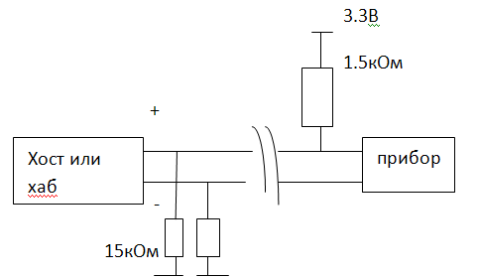
Шина строго ориентирована, имеет понятие «главное устро» (хост, он же USB контроллер, обычно встроен в микросхему южного моста на матплате) и «периферийные устр». Шина имеет древовид.топологию,тк перифер устр может быть разветвитель (hub), в свою очередь имеющ.неск. нисход.разъемов «от хоста».

33. Шина расширения PCI и ее использование для подключения оборудования.
Частота шины — 33,33 МГц или 66,66 МГц, передача синхронная;
разрядность шины — 32 или 64 бита, шина мультиплексированная (адрес и данные передаются по одним и тем же линиям);
пропускная способ (32-разр част 33,33 МГц)133 Мбайт\с; адр. пр-во памяти — 4 байта; адр.пр-во портов ввода-вывода — 4 байта; конфиг.адр.простр(для одной функции) 256 байт; напряжение 3,3/5В.
Шина соединения периферийных компонент.Явл.мостом между системной шиной процессора и шиной в\в ISA. В каждом обмене(транзакции) участ. 2 устройства – инициатор обмена(ведущий шины) и целевое устр. (ведомый шины). Самонастраиваемы.

34. Упрощенная структурная схема цифрового осциллографа.

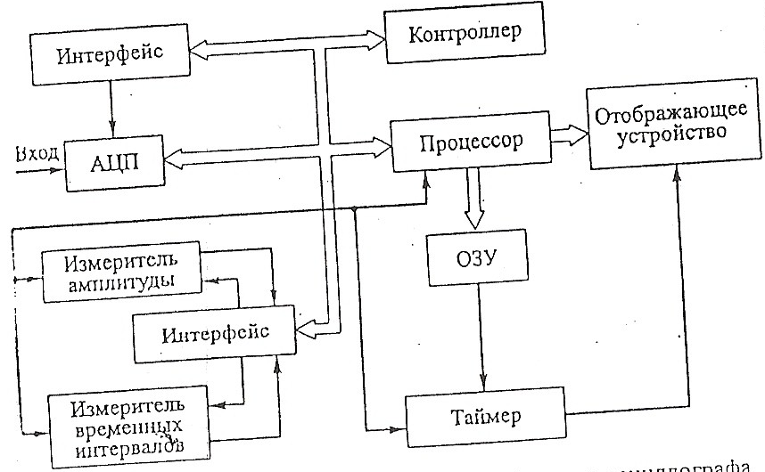
Сигнал через АЦП в цифр.форму и запоминается в дискр.памяти. Зафикс.сигнал мб отображен на экран.1)Автоном.синхрониз.2)Автоном.уст.размеров изобр.3)Разностные измерения.4)Авт.измер.различн.параметров. 5)Интерфейсы и прогр.обесп. 500МГц до 2ГГц. 8 бит АЦП. N-двоичный lg максим.числа кодовых компбинаций. Динамич.параметры 1)Ошибка сдвига 2)Ошибка диапазона 3)ЧЭР-динам.парам.учит шумовые погр.и инерционность и нелинейность АЦП, погр.квантования.
Амплитудные и врем.параметры исслед.с пом встроенных измерителей. На основ.данных МП производит вычисл.требуемых коэфф отклон.и развертки и через интерф.устан.эти коэфф в аппарат.части отобр.устройства. Проц через контроллер также опрашивает полож.органов управления и данные опроса поступ.после кодирования снова в контроллер кот.через интерф.вкл.соотв.режим авт.измерения. Далее рез-ты изм.индуцируют на отобр.устр. причем ампл.и врем.параметры сигнала отобр одноврем.

35.Блок-схема цифрового осциллографа GDS-820C
Ch1,Ch2 → Front-End –
DC-открытый вход (сигнал как он есть) AC-закрытый вход(C малой емкости выс част) AD 9288 – АЦП
Gospel (1КЗО)– главный контроллер осциллографа
CPU 5206C – главный процессор
EEPROM – electrically erasable programmable read-only memory
LCDC-Контроллер ЖК-дисплея-Liquid Crystal Display Controller
EXT – внешний запуск развертки Power System

36. Блок-схема цифрового осциллографа G9
Содержит две ветви: -форма сигнала -параметры сигнала
Derect Couple-прямой вход Alternative Couple- закрытый вход (с конденсатором)
STST A/D conventor- AЦП Flash A/D- быстрое АЦП
Amplifier – усилитель Attenuator-ослабитель
Preamplifier-предусилитель
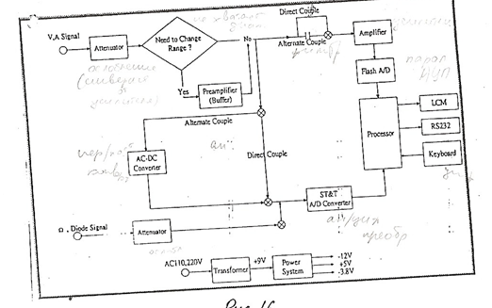

37. Функциональная схема и основные характер.платы ЛА-2М3
АУК – аналогово-узлововой комплекс (XP2)
Внешний разъем цифрового порта XP1
АЦП 12 бит,500 кГц-частота дискретизации
EXT.ST – внешний запуск
TTX: диапазон +10 до 0,1В.
АЦП 12 разрядов,16 однополюсные,8 дифферинцирующих каналов программируемый коэф.усиления: 1,2,4,8 и пользовательский
2 мкс—8 режим преобразования. буфферная память типа firо 512’слов. Запуск: внешний от таймера,программный. 3 канала счётчика\таймера.16 цифровых линий: 8-ввод 8-вывод

38. Функц. схема и основные характер.платы ЛА-н10М6PCI
АЦП- 8 разрядов(8 бит). 2 канала. Полоса сигнала до 50 Мгц.
Частота дискритизации от 3Гц до 100 Гц
Программируемый усилитель
Диапазон: ±5В ±2,5 В; ±1 В; ±0,5 ВПамять: 128 килоСлов на канал. Аналоговая синхронизация ±5В

39. Функц. схема и основные характер.платы ЛА-2USB
АЦП 12 разрядов. 32 однополосных\16 диференциальных каналов.
Макс частота дифференции 500кГц. Uвх=+-10В… +-0,05В
Прогр. Коэф. усиления на канал отдельно 1,2,40,100,200
Цифровой порт - 8 вывод\8ввод с защёлкой. Интерфейс USB2.0

40. Функц. схема и основные характер.платы ЛА-н10USB
частота дискретиз.до 100МГц в 1канальн. режиме;
ширина полосы пропускания (-3 дБ) - 100 МГц; АЦП разреш 8 бит со временем преобраз.10 нс; встроенная память для хранения данных объемом 1Мбайт на канал; программируемый коэффициент усиления; защита от перегрузок по напряжению входов платы ±150 В.
Диапазоны входного напряжения, (устанавливаются программно) ±25В; ±12,5В; ±5В; ±2,5В, ±1,25В; ±0,625В; ±0,25В; ±0,12В
Период сигнала не менее 10 нс. Синхронизация :источник:Канал 0/ канал 1/Внешний.. Входное сопротивление 1 МОм, 17 пФ

41. Основные метрологические параметры измерительных плат
Гост-2и736-81 и ОСТ1100783-8
Параметры: - Статические -Динамические
Проверяются в стационарных усл.
1.Число разрядов АЦП 2.Время Преобразования
3. Дифференц.Нелинейность 4.АЧХ 5.ФЧХ 6.Время Установления
7.Нелинейность
Сравнивают с цифровым вольтметром высокой точности.
Т.е. здесь проверяются только статические хар-ки и св-ва АЦП
ГОСТ 8009-84 Разработка методики
1.Опред.погрешности р-тов измерений(случайн) 2.Расчет оценки инструм.погр.измер.данного вида в реал.услов.прим.платы.
Центр АЦП
1.Диапазон выходных напряж.АЦП 2.Коэфф.усиления инструмент.усилит. 3.КУ программ.усилит. 4.Число разрядов АЦП 5.Частота дискретизации
Динамич.параметры 1.Ошибки сдвига 2.Ошибка диапазона 3.Число эффект.разрядов ЧЭР
1.Отнош сигнал-шум 2. Коэфф.гармоник 3.Отнош уровней гармоник
4.Сигнал\(шум+искажение)

42.Статические нормируемые характеристики плат сбора данных
1.Диапазон выходных напряж.АЦП 2.Коэфф.усиления инструмент.усилит. 3.КУ программ.усилит. 4.Число разрядов АЦП 5.Частота дискретизации Для проверки используют: -Sample and hold – системы удержания мгновенного значения –усилители
-мультиплексоры, переключ каналы на входе

43.Динамическ. нормируемые характеристики плат сбора данных
Определение порога квантования- цена одного бита.
Вообще должна быть прямая. но у нас уровни квантования и сигнала непрерывный поэтому (тут картинка)
1.Ошибки сдвига 2.Ошибка диапазона 3.Число эффект.разрядов ЧЭР 4.Дифференц.нелинейность
???1.Отнош сигнал-шум 2. Коэфф.гармоник 3.Отнош уровней гармоник 4.Сигнал\(шум+искажение)

44. ЧЭР эффективных разрядов плат сбора данных и методы его определения.
Если число кодовых комбинаций 2^{n} , N- число двоичных разрядов АЦП. Если N=12, То 2¹²=4096 (дистанц от 0…4095 бит)Тогда ЧЭР будет еще меньше, погрешность может быть ±0,5 бита. Для определения 2 характеристики:с/ш и с/(ш+и) С- сигнал, ш- шум, и-искажение
Шум- мощность всех компонентов, не являющегося гармониками подаваемого на вход сигнала. Шум+ испытание- мощность компонентов всех частот, кроме основной частоты.
С\ш=10lg (Pc\Pш) {дБ} С\Ш = 6.02*Nэфф+1.76 (ЧЭР)
С\ш=20lg (Uc\Uш) {дБ}
+ доп параметр, кот гармонических иск: Р~А²- всегда, поэтому Х_{ри}=10lg (A₁²+A₂²+…+A_{n}²)/A₀²- коэф гармонич иск.

9. Аккредитация органов по сертификации и испытательных лабораторий.
Аккредитация- признание, что ФЛ или ЮЛ обладают достаточной компетенцией в области оценки соответствия.
Орган сертификации обязательно государственный.

8. Обязательная сертификация и знак обращения на рынке.
Сертификация- действие, удостоверяющее посредством сертификата или знака соответствия, что изделие соответствуют определенным стандартам, тех условиям или др нормам.
Проводит: изготовитель, поставщик
Удостов соотв: сертификат соответствия
Инфа для потребит:1)копия сертификата 2)маркирование соответствие с указателем кода сертификации

7.Подтверждение соответствия и его формы.
Подтверждение соответствия определяет порядок документального удостоверения продукции или иных объектов тех.требованиям, тех регламентов положенных стандартов или условиям договоров.
Подтверждение соответствия:
1)добровольное 1. Добровольная сертификация
2)обязательное 1. Декларирование соответствия 2. Обязательная сертификация

6.Национальные стандарты и их применение.
Настоящие стандарты: ГОСТ(в СНГ), ГОСТР (в России)
Гост применяется межгосударственным советом по стандартизации, метрологии и сертификации.
Если тех регламент обязателен- то ГОСТ применяется добровольно.

5. Технические регламенты: цели, содержание и применение.
Тех регламент- документ, который устанавливает обязат требования к продукции, работам и процессам.
Цели:
-обеспечение безопасности жизни и здоровья граждан
-безопасность имущества ЮЛ и ФЛ, государства и муниципалитета
-биол безопасность
-взрывобезопасность
-механ безопасность
-пожарн, промышл, термоч, химич, электр, ядерная безопасность
-электромагнитная совместимость в части обеспечения безопасности работы приборов и оборудования
Содержание: В регламенте должен содержаться полный перечень продукции, процессов производства, эксплуатации, хранения, реализации и утилизации в отнош которых устанавл требования.
Тех регламент либо утверждается президентом либо правительством, либо идет как федеральный закон.

4. Основные принципы технического регулирования.
10 основных принципов:
1)Применение единых правил установления и требований
2)Соответствие тех регул современному уровню развития производства
3)Независимость органов тех регул от производителя и т д
4) Единая система правил аккредитации
5) Единство правил и методов исследования и испытаний
6)Единство применяемых требований тех регламентов независимо от видов и особенностей сделок
7)Недопустимость ограничение конкуренции
8)Несовместимость полномочий органов тех регулирования и гос сертификации и органов гос контроля одним органом
9)Несовместимость полномочий и функц гос аккредитации и сертификации одним органом
10)Принцип недопустимости внебюджетного финансирования органов тех контроля

3. Федеральный закон «О техническом регулировании» и его основное содержание.
Был принят в 2003 году. Основной документ- технический регламент.
В законе регулирует 3 стороны:
-Производитель, продавец
-Потребитель
-Контролирующий орган
Требования:
-обязательные(по тех регламенту)
-добровольные(по рекомендации)
Тех регулирование- обязательное условие нефинансового характера для предпринимательской деятельности, которое устанавливает государство.
Основное положение:
Освобождение предпринимателей от мелочной опеки органов исполнительной власти.
Устранение необоснованных препятствий в развитии предпринимательства.
Упорядочение разработки обязат техн норм.
Уменьшение проблем по обязат сертификации.

2. Основные виды стандартов в радиоэлектронике и основные принципы стандартизации.
Основные виды стандартов:
ГОСТ- гос стандарт
ОСТ- отраслевой стандарт
Стандарт предприятий- разрабатываются и применяются самими предприятиями.
Основные принципы стандартизации:
-добровольное применение стандартов
-максимальный учет интереса заинтересованных лиц
-применение международного стандарта как основы разработки национального стандарта
-недопустимость создания препятствий производству и обращению продукции
-обеспечение условий для единообразного применения стандартов

1. Цели и задачи стандартизации в радиоэлектронике.
-установление требований к качеству готовой продукции на основе стандартизации ее качественных характеристик
-разработка и установление единой системы показывают качество продукции, методов и средств контроля и испытаний, а также необходимый уровень надежности изделий в эксплуатации
-установление норм, требований и методов в области проектирования и производства
- развитие унификации промышленной продукции, повышение уровней взаимозаменяемости, эффективность эксплуатации и ремонта изделий
-обеспечение единства и достоверности измерений
-установление единых систем документации
-установление систем стандартов в области обеспечения безопасности труда и охраны природы

